Администрация МО «Усть-Коксинский район» информирует:
о возможности предоставления в аренду для индивидуального жилищного строительства следующих земельных участков:
1) с местоположением: с. Горбуново, пер. Раздольный, 2, площадью 1516 кв.м;
2) с местоположением: с. Абай, ул. Береговая, 19, площадью 2000 кв.м;
3) с местоположением: с. Абай, ул. Береговая, 19А, площадью 2000 кв.м;
4) с местоположением: с. Сугаш, ул. Ордженикидзе, 25 з, площадью 2000 кв.м;
5) с местоположением: с. Сугаш, ул. Ордженикидзе, 25 А, площадью 1512 кв.м;
6) с местоположением: п. Замульта, ул. Зеленая, 10Д, площадью 869 кв.м;
о возможности предоставления в аренду для ведения личного подсобного хозяйства земельного участка с местоположением: п. Сахсабай, ул. Луговая, 5Г, площадью 2000 кв.м;
о возможности предоставления в собственность земельного участка для ведения личного подсобного хозяйства, с местоположением: п. Маргала, ул. Лесная, 9Б, площадью: 1482 кв.м.
Лица, заинтересованные в предоставлении вышеуказанных земельных участков для указанных целей, вправе в течение тридцати дней со дня опубликования настоящего извещения подавать в администрацию МО «Усть - Коксинский район» заявления о намерении участвовать в аукционе на право заключения договора аренды.
Заявления подаются в письменной форме заинтересованным лицом лично при наличии документа, удостоверяющего личность, либо уполномоченным представителем заявителя при наличии документа, подтверждающего права (полномочия) представителя, с приложением копий указанных документов, по адресу: Республика Алтай, Усть-Коксинский район, с. Усть-Кокса, ул. Харитошкина, д. 3. Дата окончания приема заявлений: 02.11.2026 г.
Со схемами расположения вышеуказанных земельных участков можно ознакомиться по адресу: с. Усть-Кокса, ул. Харитошкина, д. 6, в отделе архитектуры и земельных отношений администрации МО «Усть-Коксинский район, с 09⁰⁰ до 17⁰⁰ часов, по следующим дням: понедельник, среда (приемные дни), а также на официальном сайте администрации МО «Усть-Коксинский район» http://new.altay-ust-koksa.ru/ и сайте https://torgi.gov.ru.

с. Горбуново пер. Раздольный 2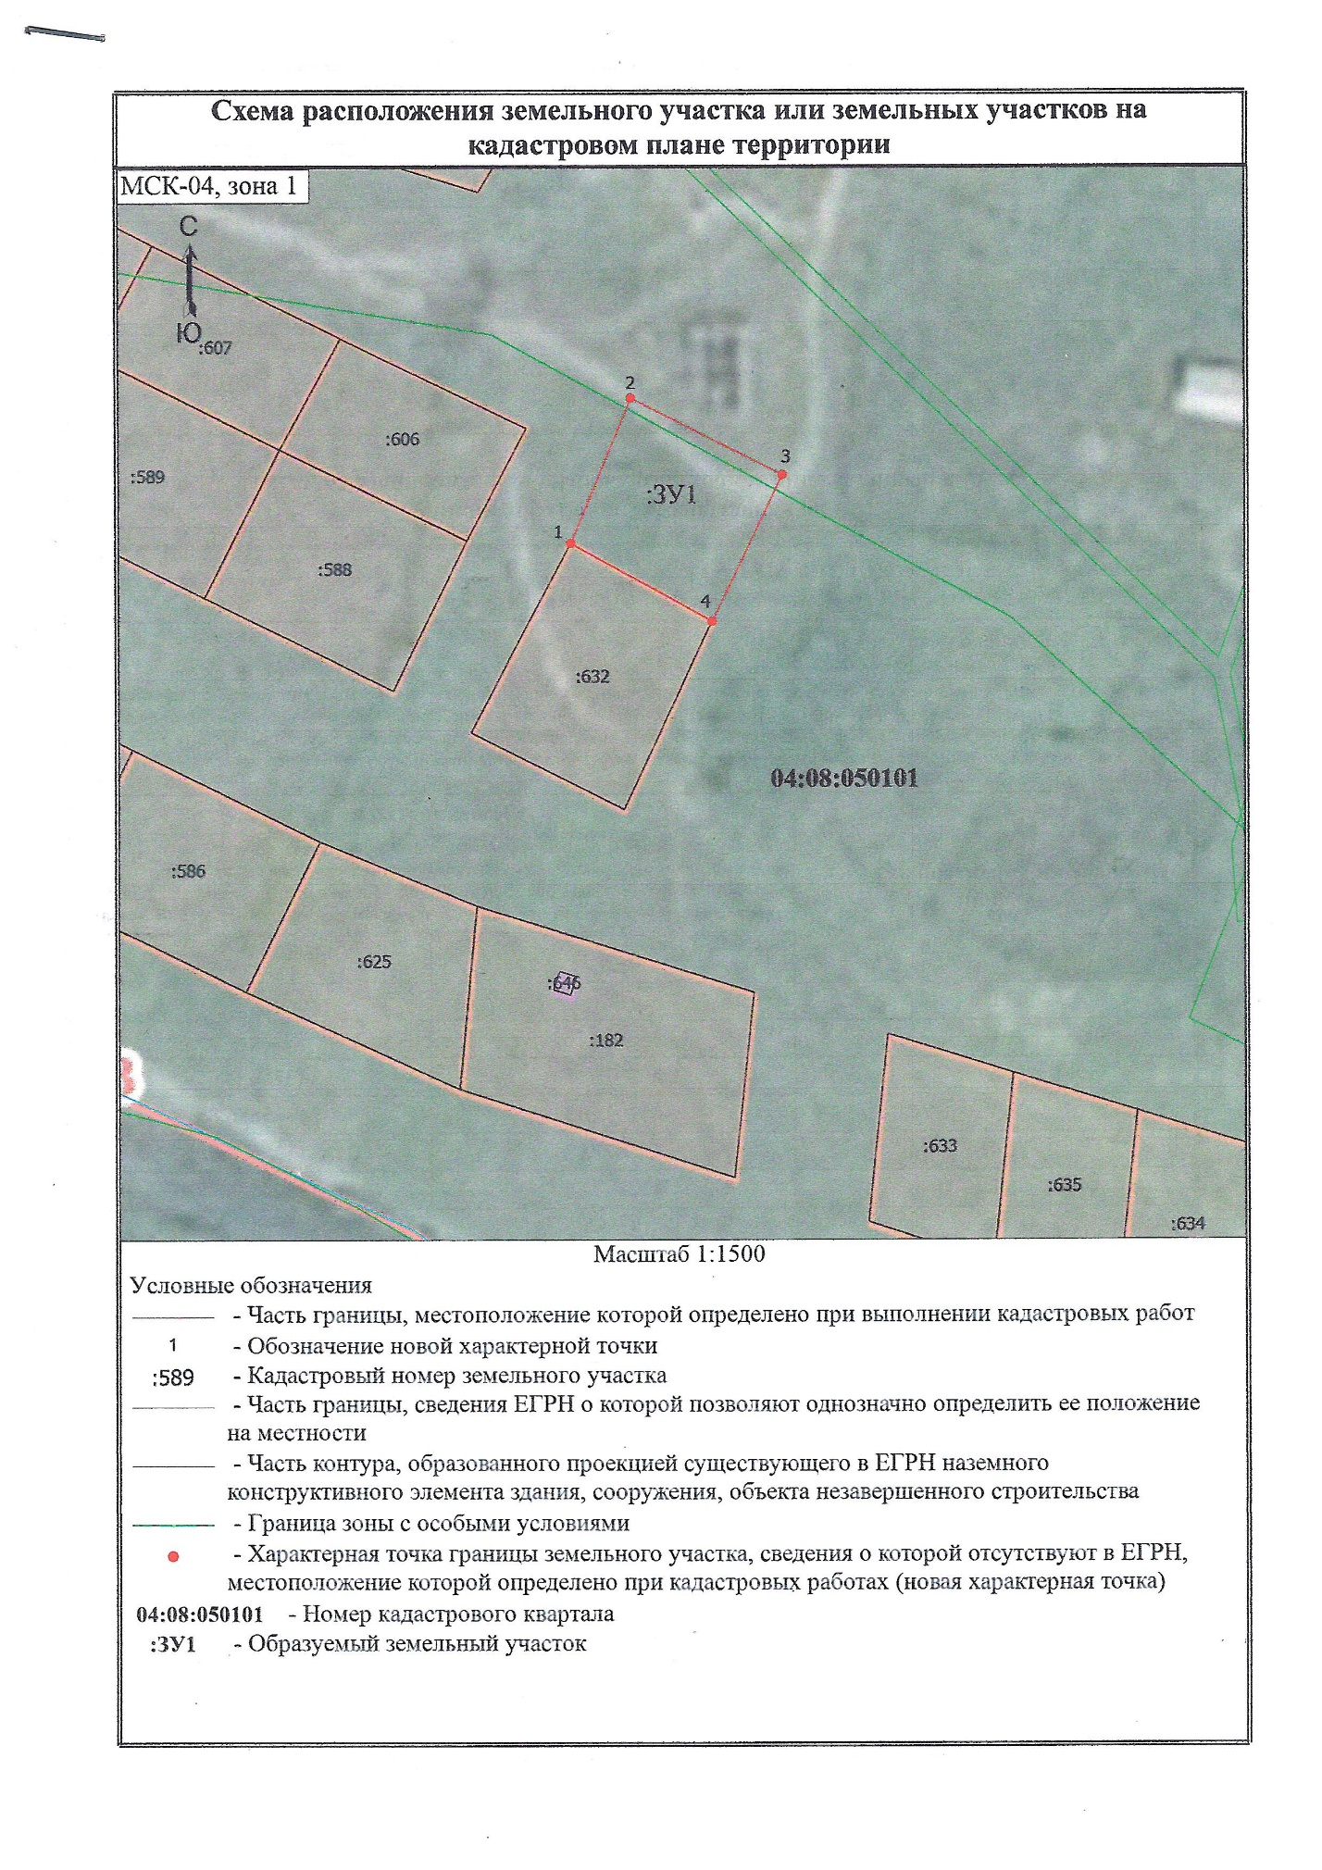
с. Абай ул. Береговая 19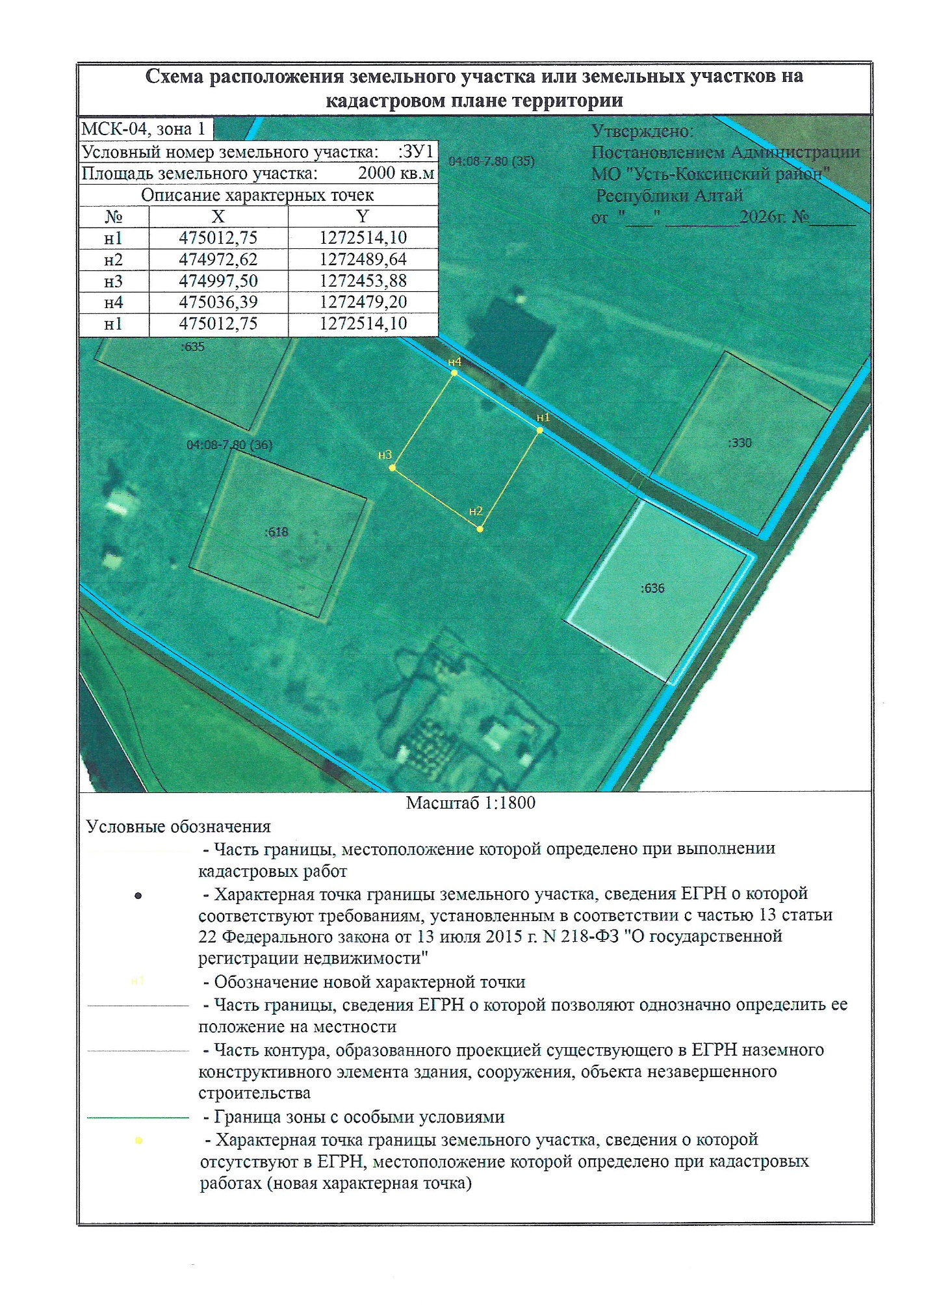
с. Абай ул. Береговая 19А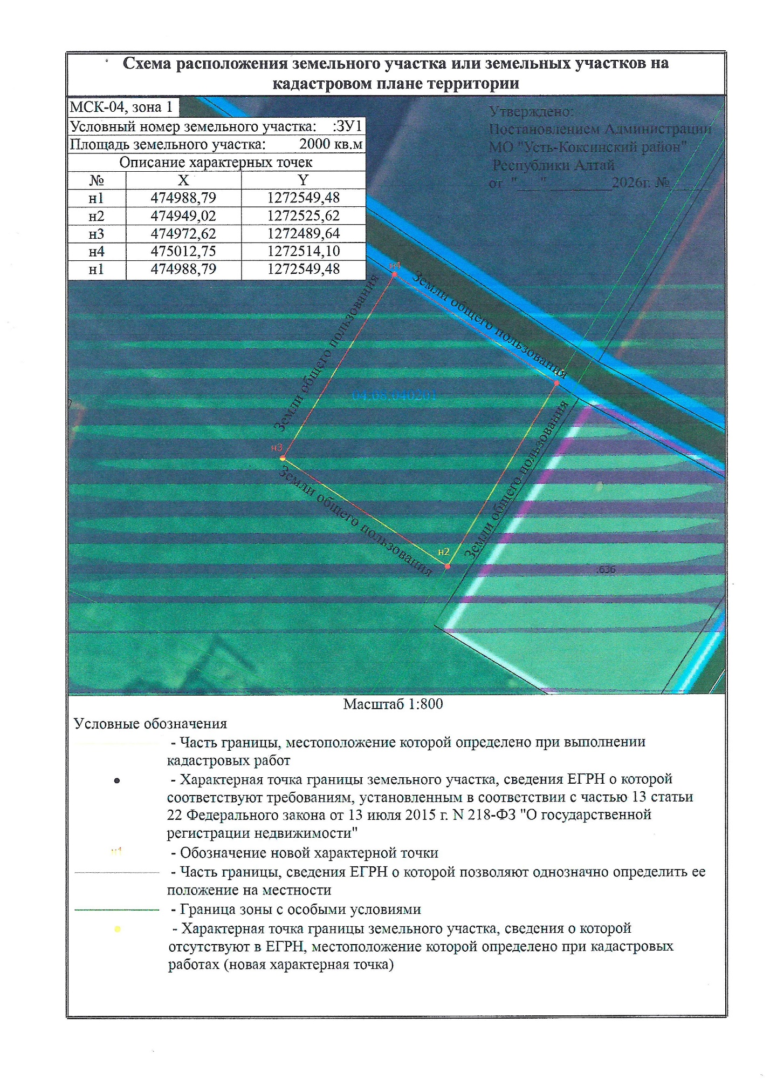
с. Сугаш ул. Ордженикидзе 25з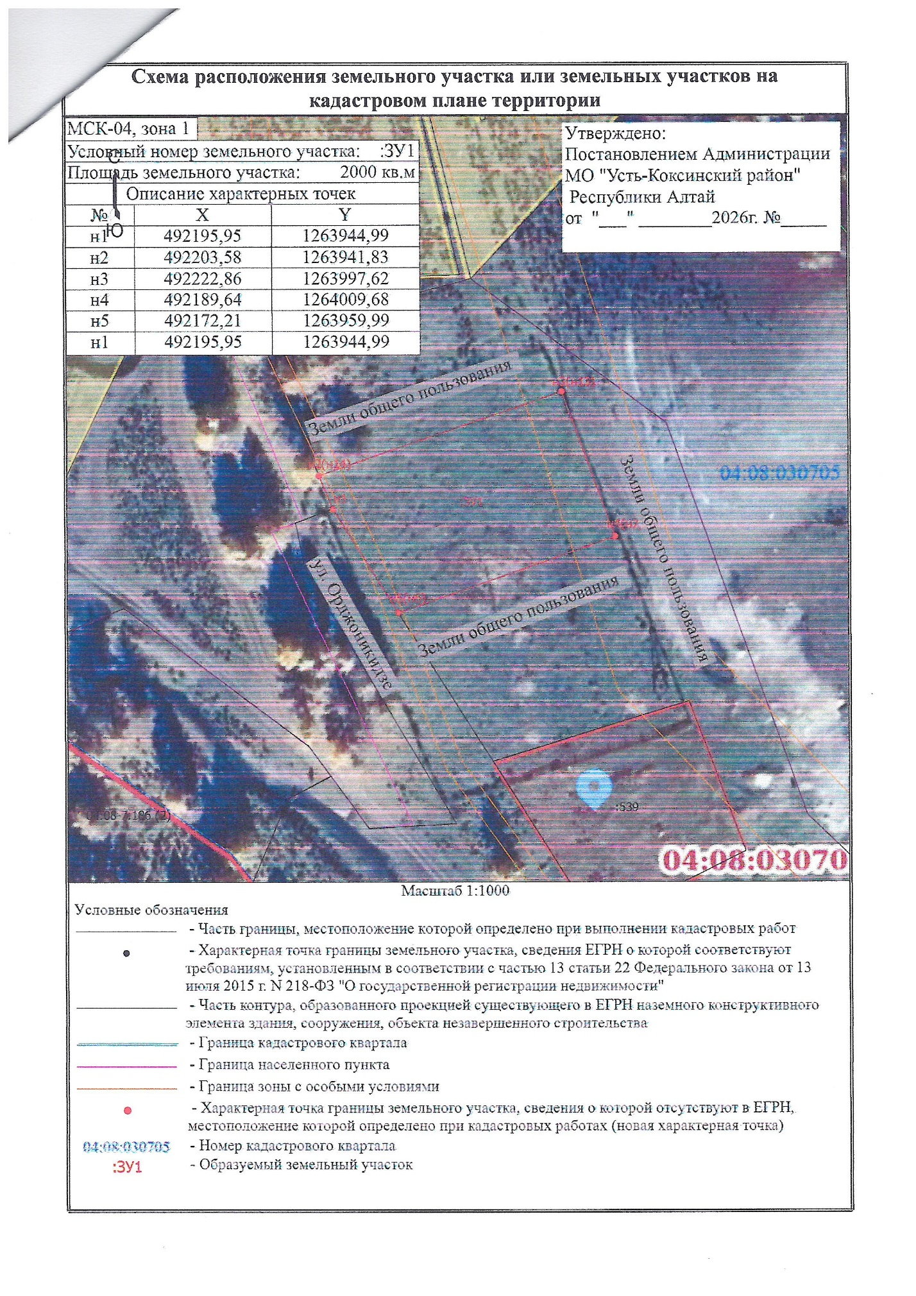
с. Сугаш ул. Ордженикидзе 25А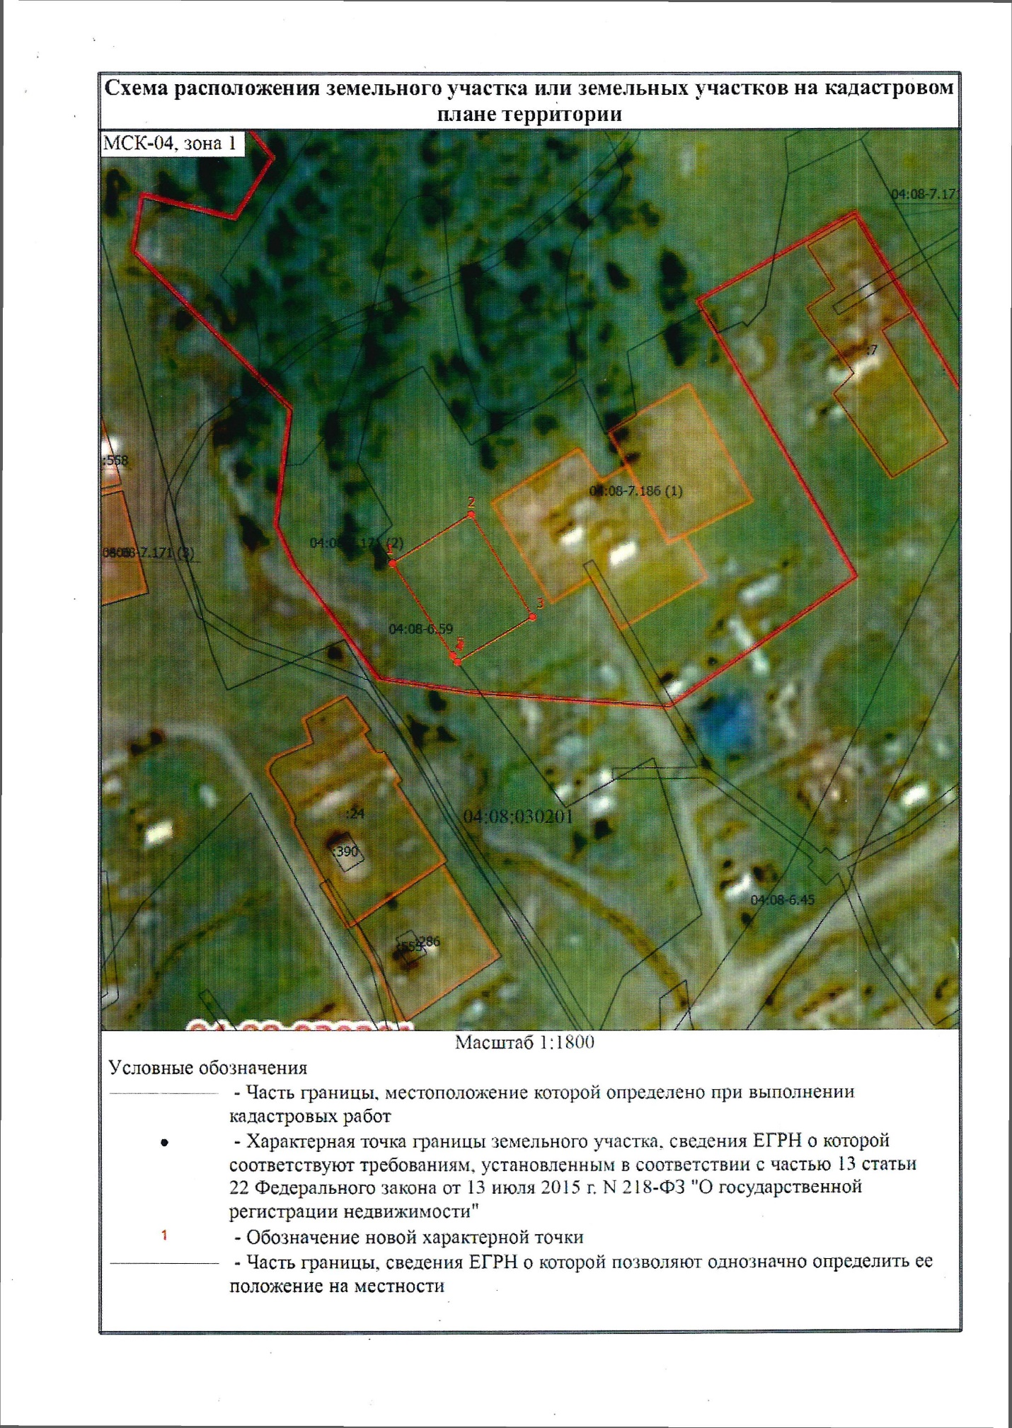
п. Сахсабай ул. Луговая 5Г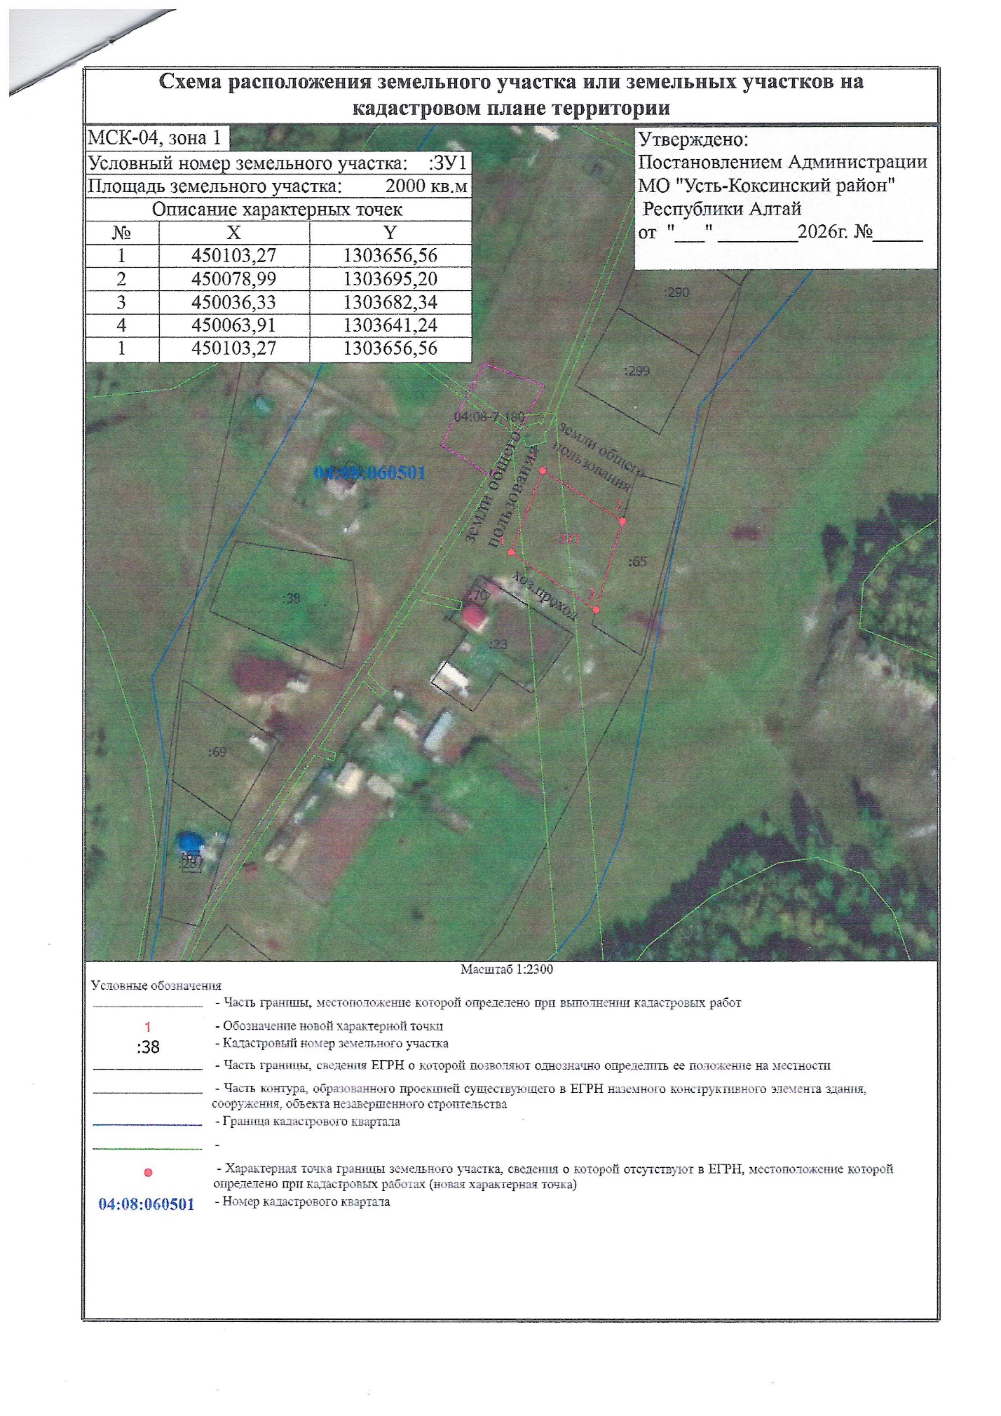п. Маргала ул. Лесная 9Б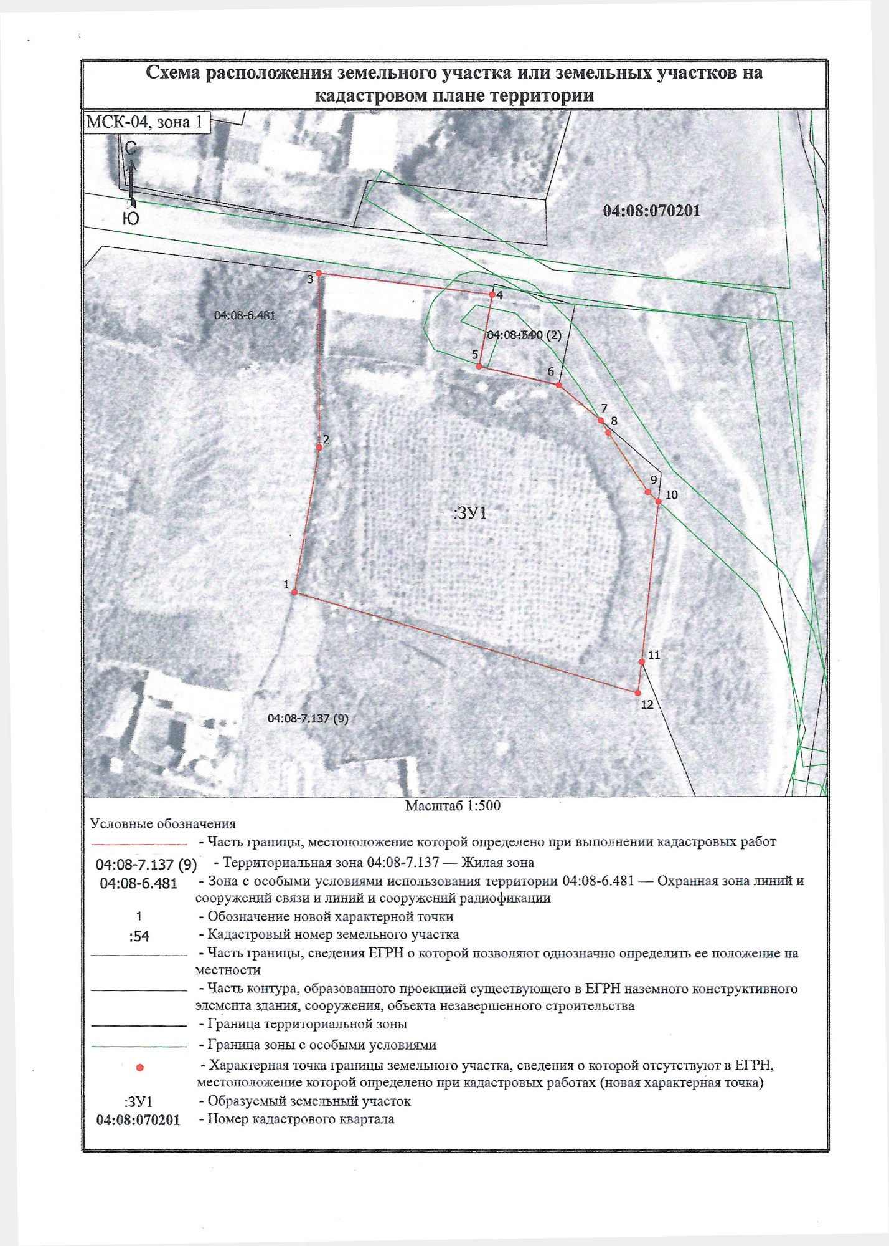
п. Замульта ул. Зеленая 10Д